BITACORA: MAQUINA VIRTUAL ANDROID

Instalación mínima sistema operativo

Cepeda Johann Alfonso

Posso Guevara Juan Camilo

Escuela colombiana de ingeniería Julio Garavito

Redes computacionales

Laboratorio sistemas operativos

Bogotá D.C

2021-1

Tabla de contenido

**Instalación y preparación de la máquina virtual** 3

**Instalación** 5

**Particionando..** 6

**Iniciando...** 9

## **Instalación y preparación de la máquina virtual**

En primer lugar , primero escogemos la imagen ISO que previamente fue instalada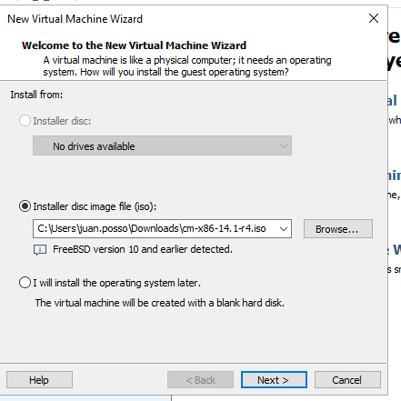

Le damos un nombre a la máquina virtual:

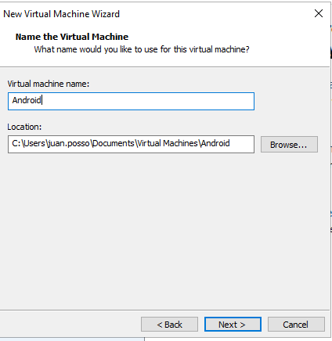

En este caso le dimos un espacio de 8GB

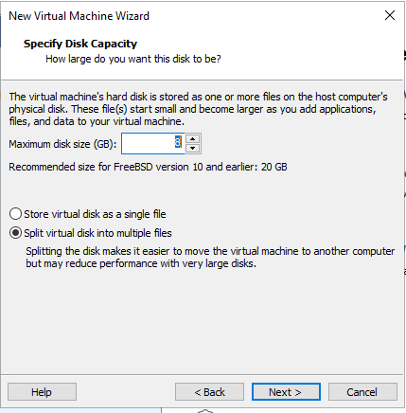

Eliminamos los dispositivos que no vayamos a usar en la máquina y dejamos el modo red en Bridge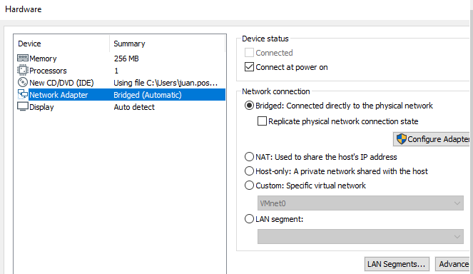

## **Instalación**

Seleccionamos Auto_instalation:

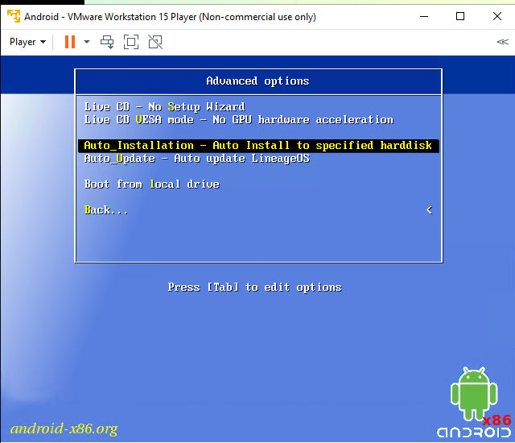

A continuación, procedemos a instalar el sistema operativo dentro de nuestro disco duro

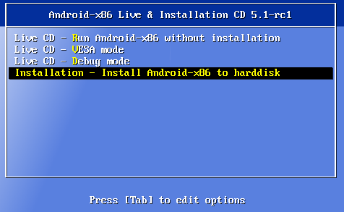

## **Particionando..**

Seleccionamos la segunda opción para poder crear nuevas particiones.

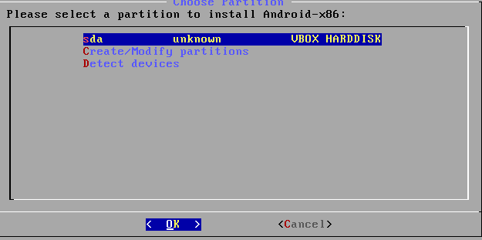

Confirmamos este tipo de configuración y nos preparamos para crear una nueva partición en el disco

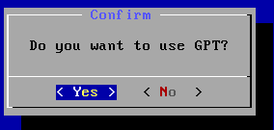

Creamos una nueva partición seleccionando **new**

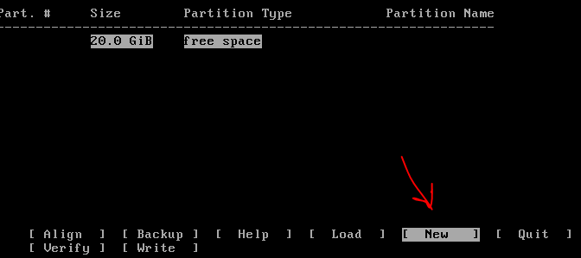

Dejamos todas nuestras opciones por defecto y le damos un nombre a la partición

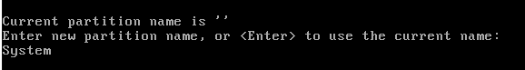

Creada la partición sobreescribimos el disco seleccionando vamos a seleccionar la opción “**write**”

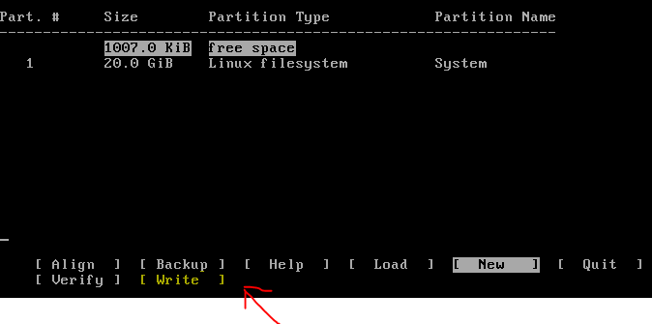

Debemos escribir “yes” para que se confirmen los cambios y salimos

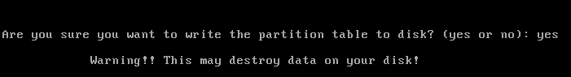

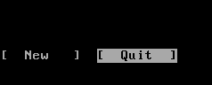

Ya con la partición creada seleccionamos la ubicación de instalación:

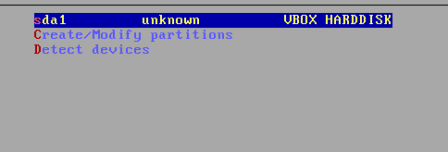

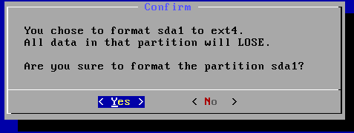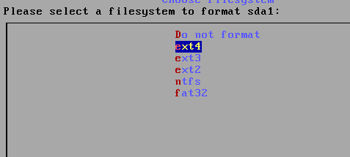Seleccionamos modo de formateo **ext4** y luego confirmamos:

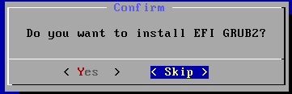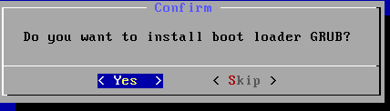Luego, se nos pedirá instalar el BOOT LOADER GRUB , lo instalamos sin instalar el GRUB2 ya que no lo necesitaremos

Dejamos un espacio en el disco para hacer debuggear y seguido de eso se va iniciar nuestra instalación del sistema operativo

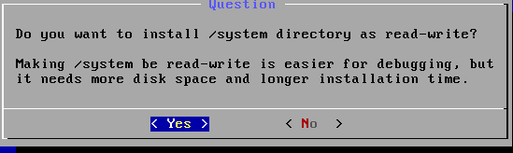

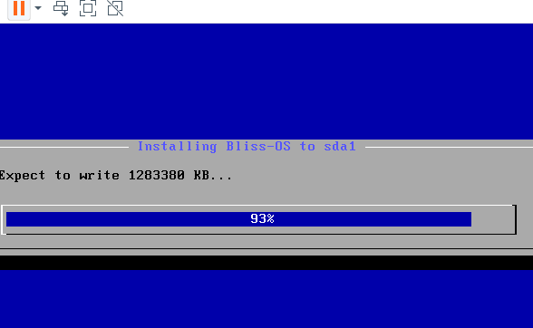

Y finalmente nos debe salir un mensaje de confirmación como el que aparece a continuación y corremos el Android x86:

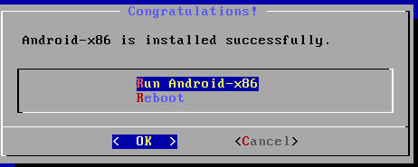

Si nos salió bien lo anterior nos saldrá la inerfaz de inicio del sistema operativo Debemos esperar hasta que cargue la nueva configuración lo cual puede tomar aproximadamente 10 minutos.



## **Iniciando...**

Por ahora solo nos interesa omitir la configuración de nuestro dispositivo hasta llegar a la configuración de nuestro usuario administrador:

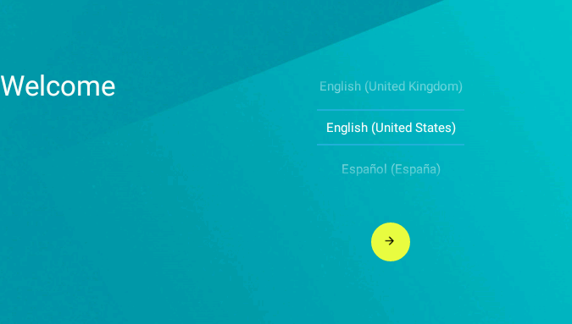

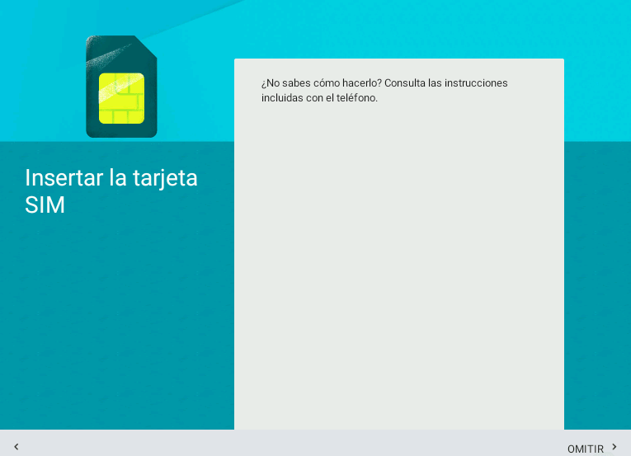

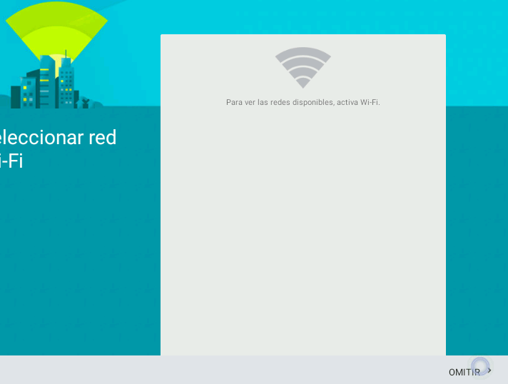

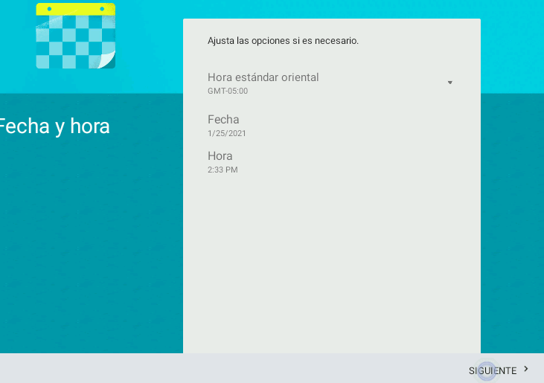

Damos nombre y apellido al usuario admin:

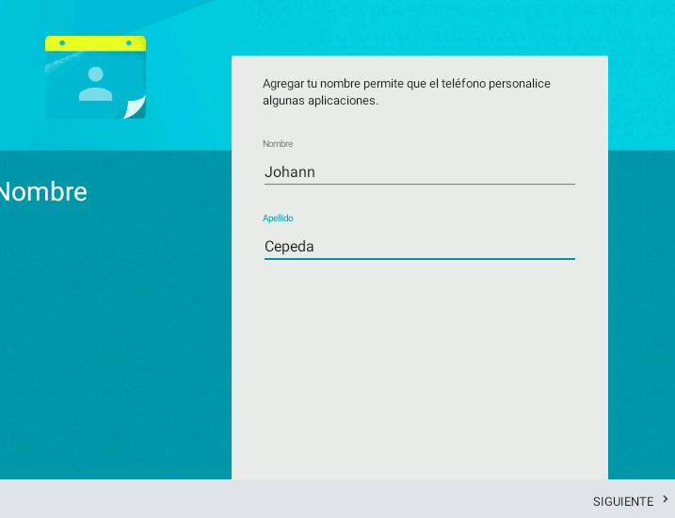

Y para terminar, tendremos la interfaz de inicio de nuestro sistema operativo Android.

